2. ОСНОВЫ ТЕХНОЛОГИИ СЛЕСАРНЫХ РАБОТ

2.1. Технологический процесс
Технологический процесс – это часть производственного процесса, непосредственно связанная с изменением формы, размеров или физических свойств материалов или полуфабрикатов до получения изделия требуемой конфигурации и качества. Технологический процесс определяется также как часть производственного процесса, содержащая действия по изменению и последующему определению состояния предмета производства.
Технологический процесс состоит из операций.
Операция – это часть технологического процесса, выполняемая слесарем на одном рабочем месте с использованием или без использования механизированного или ручного инструмента, механизмов, приспособлений при обработке одной детали.
Примеры операций: выполнение канавки для смазки на подшипнике скольжения, нарезание винтовой поверхности на стержне, нарезание резьбы в отверстии и др.
Элементами технологической операции являются установ, технологический переход, вспомогательный переход, рабочий ход, вспомогательный ход, позиция.

Установ – часть технологической операции, выполняемая при неизменном закреплении обрабатываемой детали или собираемой сборочной единицы. Например, сверление в детали одного или нескольких отверстий разного диаметра при неизменном закреплении детали, нарезание резьбы на стержне.

Технологический переход – законченная часть операции, характеризуемая постоянством применяемого инструмента и поверхностей, образуемых при обработке или соединяемых при сборке. Например, сверление детали сверлом одного диаметра или соединение втулки с валом.

Вспомогательный переход – часть операции без изменения геометрии обрабатываемой поверхности или положения собираемых деталей, необходимая для выполнения технологического перехода (установка заготовки, смена инструментов и т. д.).

Рабочий ход – законченная часть операции, связанная с однократным перемещением инструмента относительно обрабатываемой детали, необходимая для осуществления изменения геометрии детали.

Вспомогательный ход не связан с изменением геометрии детали, но необходим для осуществления рабочего хода.

Карта технологического процесса является технологическим документом, содержащим описание процесса изготовления, сборки или ремонта изделия (включая контроль и перемещения) по всем операциям одного вида работ, выполняемых в одном цехе, в технологической последовательности с указанием данных о средствах технологического оснащения, материальных и трудовых нормативах. В ней определяются также место работы, вид и размеры материала, основные поверхности обработки детали и ее установка, рабочий инструмент и приспособления, а также продолжительность каждой операции.
Технологический процесс разрабатывается на основе чертежа, который для массового и крупносерийного производства должен быть выполнен очень детально. При единичном производстве часто дается только маршрутный технологический процесс с перечислением операций, необходимых для обработки или сборки.
Время, необходимое для изготовления изделия при единичном и мелкосерийном производстве, устанавливается приблизительно на основе хронометража или принятых норм, а при крупносерийном и массовом производстве – на основе расчетно-технических норм.

Базированием называется придание заготовке или изделию требуемого положения относительно выбранной системы координат.

База – это поверхность, сочетание поверхностей, ось или точка, принадлежащие заготовке либо изделию и используемые для базирования.
По назначению базы подразделяются на конструкторские, основные, вспомогательные, технологические и измерительные.
Конструкторская база используется для определения положения детали или сборочной единицы в изделии.

Основная база – это конструкторская база, принадлежащая данной детали или сборочной единице и используемая для определения ее положения в изделии. Например, основными базами вала, собираемого с подшипниками, являются его опорные шейки и упорный буртик или фланец.

Вспомогательная база – это конструкторская база, принадлежащая данной детали или сборочной единице и используемая для определения положения присоединяемого к ним изделия. Например, при соединении вала с фланцевой втулкой вспомогательной базой может быть посадочный диаметр вала, его буртик и шпонка.

Технологическая база – это поверхность, сочетание поверхностей или ось, используемые для определения положения заготовки либо изделия в процессе изготовления или ремонта. Например, плоскость основания детали и два базовых отверстия.
Измерительная база используется для определения относительного положения заготовки или изделия и средств измерения.

Позиция – это фиксированное положение, занимаемое закрепленной обрабатываемой деталью или собираемой сборочной единицей совместно с приспособлением относительно инструмента или неподвижной части оборудования для выполнения определенной части операции

Практическое пособие для слесаря

Разметка

Разметкой называется операция нанесения линий и точек на заготовку, предназначенную для обработки. Линии и точки обозначают границы обработки.
Существуют два вида разметки: плоская и пространственная. Разметка называется плоской, когда линии и точки наносятся на плоскость, пространственной – когда разметочные линии и точки наносятся на геометрическое тело любой конфигурации.
Пространственная разметка может быть выполнена на разметочной плите с помощью разметочного ящика, призм и угольников. При пространственной разметке для поворота размечаемой заготовки используются призмы.
Для плоской и пространственной разметки требуются чертеж детали и заготовки для нее, разметочная плита, разметочный инструмент и универсальные разметочные приспособления, измерительный инструмент и вспомогательные материалы.
К разметочному инструменту относятся: чертилка (с одним острием, с кольцом, двухсторонняя с изогнутым концом), маркер (несколько видов), разметочный циркуль, кернеры (обычные, автоматические для трафарета, для круга), кронциркуль с конусной оправкой, молоток, циркуль центровой, прямоугольник, маркер с призмой.
К приспособлениям для разметки относятся: разметочная плита, разметочный ящик, разметочные угольники и бруски, подставка, рейсмус с чертилкой, рейсмус с подвижной шкалой, прибор для центрирования, делительная головка и универсальный разметочный захват, поворотная магнитная плита, струбцины сдвоенные, регулируемые клинья, призмы, винтовые подпорки.
Измерительными инструментами для разметки являются: линейка с делениями, штангенрейсмус, рейсмус с подвижной шкалой, штангенциркуль, угольник, угломер, кронциркуль, уровень, контрольная линейка для поверхностей, щуп и эталонные плитки.
К вспомогательным материалам для разметки относятся: мел, белая краска (смесь разведенного в воде мела с льняным маслом и добавлением состава, препятствующего высыханию масла), красная краска (смесь шеллака со спиртом с добавлением красителя), смазка, моющие и травящие материалы, деревянные бруски и рейки, небольшая жестяная посуда для красок и кисть.
Простыми разметочными и измерительными инструментами, используемыми при слесарных работах, являются: молоток, чертилка, маркер, кернер обыкновенный, угольник, циркуль, разметочная плита, линейка с делениями, штангенциркуль и кронциркуль.
Плоскую или пространственную разметку детали проводят на основании чертежа.
До разметки заготовка должна пройти обязательную подготовку, которая включает в себя следующие операции: очистка детали от грязи и коррозии (не производить на разметочной плите); обезжиривание детали (не производить на разметочной плите); осмотр детали с целью обнаружения дефектов (трещин, раковин, искривлений); проверка габаритных размеров, а также припусков на обработку; определение разметочной базы; покрытие белой краской поверхностей, подлежащих разметке и нанесению на них линий и точек; определение оси симметрии.
Если за разметочную базу принято отверстие, то в него следует вставить деревянную пробку.
Разметочная база – это конкретная точка, ось симметрии или плоскость, от которой отмеряются, как правило, все размеры на детали.
Накерниванием называется операция нанесения мелких точек-углублений на поверхности детали. Они определяют осевые линии и центры отверстий, необходимые для обработки, определенные прямые или кривые линии на изделии. Накернивание делают с целью обозначения на детали стойких и заметных знаков, определяющих базу, границы обработки или место сверления. Операция накернивания выполняется с использованием чертилки, кернера и молотка.
Разметка с использованием шаблона применяется при изготовлении значительного количества одинаковых деталей. Шаблон, выполненный из жести толщиной 0,5–2 мм (иногда придается жесткость уголком или деревянной рейкой), накладывается на плоскую поверхность детали и обводится чертилкой по контуру. Точность нанесенного контура на детали зависит от степени точности шаблона, симметрии острия чертилки, а также от способа продвижения острия чертилки (острие должно двигаться перпендикулярно к поверхности детали). Шаблон является зеркальным отображением конфигурации деталей, линий и точек, которые должны быть нанесены на поверхность детали.
Точность разметки (точность перенесения размеров с чертежа на деталь) зависит от степени точности разметочной плиты, вспомогательных приспособлений (угольников и разметочных ящиков), мерительных инструментов, инструмента, используемого для перенесения размеров, от степени точности метода разметки, а также от квалификации разметчика. Точность разметки обычно составляет от 0,5 до 0,08 мм; при использовании эталонных плиток – от 0,05 до 0,02 мм.

При разметке следует осторожно обращаться с заостренными чертилками. Для предохранения рук работника до начала разметки на острие чертилки необходимо надевать пробку, деревянный или пластмассовый чехол.
Для установки на разметочную плиту тяжелых деталей следует пользоваться талями, тельферами или кранами.
Разлитые на полу или разметочной плите масло или другая жидкость могут послужить причиной несчастного случая.

Инструкционная карта урока №1
Тема: Измерительный инструмент
№ п/п | Наименование подтем | Выполнение операций | Инструкционные указания и технические требования | Инструменты для выполнения операций
1 | Инструменты для плоскостной разметки | 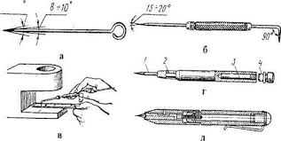 | Инструмент предназначен  для нанесение  на поверхность заготовки линий | Чертилка (круглая, чертилка  со вставными  иглами)
2 | Плоскостная разметка | 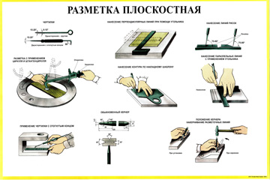 | Применяется при обработке деталей, изготовляемых обычно из листового материала | Чертилка
3 | Пространствен-  ная разметка | 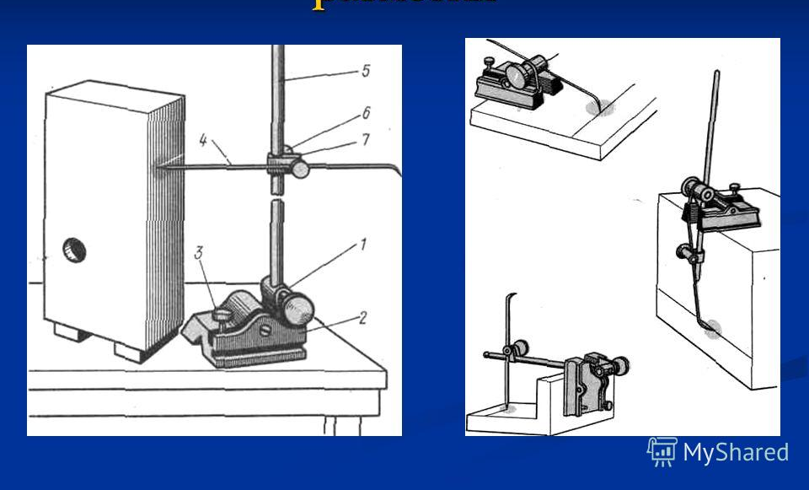 | Разметка заключается в том, что приходится не просто размечать отдельные поверхности детали, расположенные в различных плоскотях и под различными углами друг к другу,  а увязывать разметку этих отдельных поверхностей между собой. | Чертилка

Инструкционно-технологическая карта № 1
РАЗМЕТКА МЕТАЛЛА
Инструменты | Материалы | Оборудование
Измерительные линейки  Штангенциркули  Разметочные циркули  Чертилки  Угольники с широким основанием 90°  Кернеры  Транспортиры  Разметочные молотки  Металлические щетки  Скребки | Наждачная бумага  Медный купорос  Мел  Ветошь  Быстросохнущий лак | Разметочные плиты  Рефлекторный светильник  Учебные заготовки  Шаблоны

Технологический процесс | Указания и пояснения
1. Окрашивание поверхности под разметку
1.1.Выбор красителя в зависимости от материала заготовки. | 1. Для окрашивания необработанных поверхностей применяют меловой раствор (600 гр. мела + 50 гр. столярного клея + 4 л воды).  2. Чисто обработанные поверхности изделий из черных металлов окрашивают раствором медного купороса (2–3 чайные ложки медного купороса на стакан воды) или специальным лаком для разметки.
1.2.Окрашивание поверхности раствором.  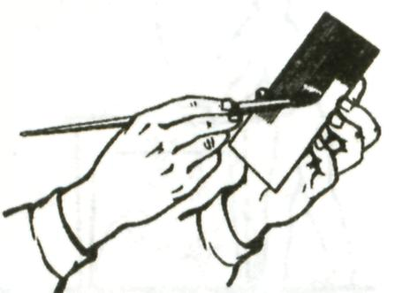 | 1. Взять заготовку в левую руку и держать наклонно.  2. Кисть взять в правую руку и перекрестными вертикальными и горизонтальными движениями нанести ею на поверхность детали тонкий равномерный красящий слой (см. рис.); краситель надо набирать только концом кисти в небольшом количестве во избежание образования потеков.  3. Просушить окрашенную поверхность.
2.Нанесение рисок
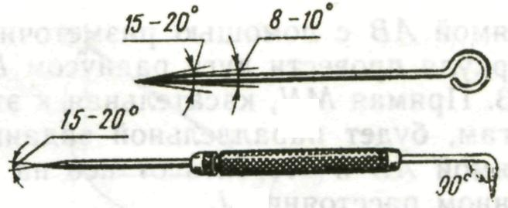  Рис. № 1.  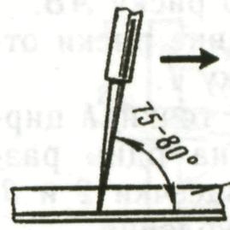  Рис. № 2.  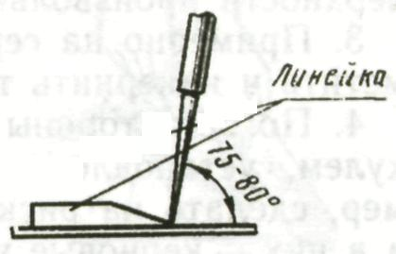  Рис. № 3. | 1. Выбрать чертилку в зависимости от металла размечаемой детали (см. рис. № 1):  – стальные — при разметке грубых и предварительно обработанных деталей.  – латунные — при разметке отшлифованных поверхностей готовых деталей.  2. Нанести риски чертилкой, располагая ее с наклоном по направлению перемещения (см. рис. № 2) и с наклоном в сторону от линейки (см. рис. № 3); угол наклона чертилки не должен изменяться в процессе нанесения рисок; заостренный конец чертилки все время должен быть прижат к линейке, а линейка – плотно прижата к детали.  3. Риску проводить только один раз.  Важно: разметку нужно начинать с нанесения основных центровых рисок, осей, а затем всех горизонтальных, вертикальных и, наконец, наклонных рисок.
3. Графические построения
3.1.Построение прямой АВ.  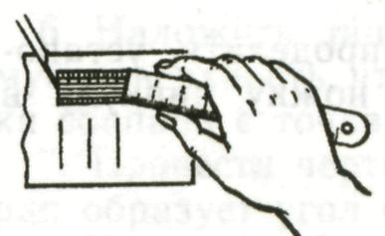  Рис. № 1.  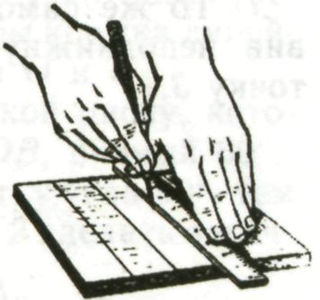 Рис. № 2. | 1. Подготовить поверхность заготовки к разметке.  2. Взять обработанный торец или ребро заготовки за начало отсчета — базу (см. рисунок № 1).  3. Наложить линейку на размечаемую поверхность, совместив деление отсчитываемого размера с базой (нижняя и боковая стороны детали).  4. По нулевому делению линейки чертилкой нанести метку (см. рис. № 2).  5. Нанести такую же метку и с другой стороны детали.  6. Через нанесенные метки по наложенной на деталь линейке провести чертилкой линию.
3.2.Нанесение прямых параллельных рисок.  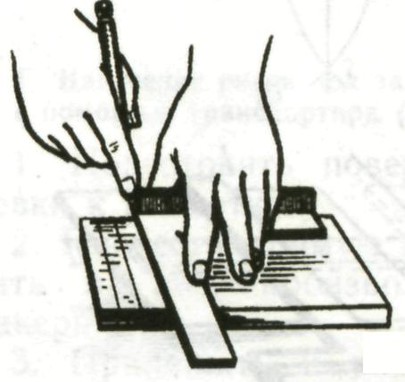  Рис. № 1. | Наложить угольник на размечаемую поверхность так, чтобы полка его была прижата к обрабатываемой стороне заготовки. Придерживая угольник левой рукой (см. рис. № 1), провести риску, прижимая при этом чертилку к ребру угольника. Передвигая угольник вдоль обработанной стороны заготовки, проводить на ней параллельные риски.
3.3.Нанесение прямой линии параллельно заданной прямой АВ на определенном расстоянии L  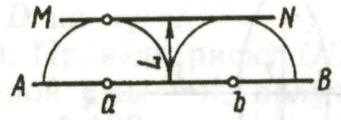 | 1. Из произвольных точек a и b на прямой AB с помощью разметочного циркуля провести дуги радиусом L.  2. Прямая MN, касательная к этим дугам, будет параллельной заданной прямой AB и отстоять от нее на заданном расстоянии L (см. рисунок).
3.4.Нанесение взаимно перпендикулярных рисок с помощью разметочного циркуля.  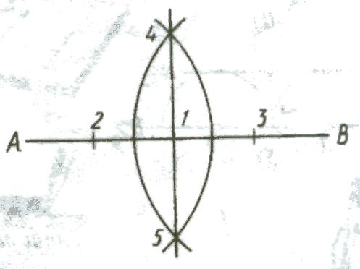 | 1. Подготовить поверхность заготовки к разметке.  2. Провести на подготовленной поверхности произвольную риску AB (см. рис.).  3. Примерно на середине риски отметить и накернить точку 1.  4. По обе стороны от точки 1 циркулем, установленным на один размер, сделать на риске засечки 2 и 3, а в них – керновые углубления.  5. Установить циркуль на размер, превышающий размер между точками 1 и 2 (1 и 3) на 6-8 мм.  6. Установить неподвижную ножку циркуля в точку 2 и подвижной ножкой провести дугу, пересекающую риску.  7. То же самое проделать, установив неподвижную ножку циркуля в точку 3.  8. Провести через точки пересечения дуг 4 и 5 и точку 1 риску, которая будет перпендикулярна первоначальной.
3.5.Нанесение взаимно перпендикулярных рисок с помощью угольника.  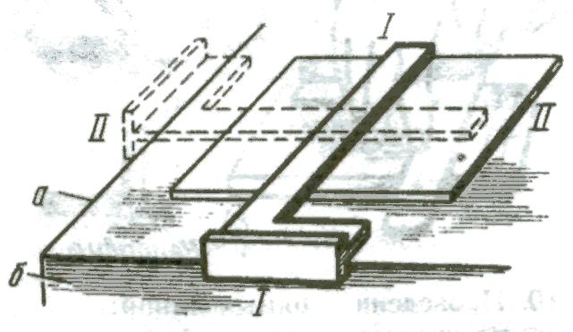 | 1. Подготовить поверхность заготовки к разметке.  2. Заготовку положить в угол разметочной плиты, выверить ее положение относительно боковых поверхностей a и б плиты и слегка прижать грузом или закрепить струбциной (см. рисунок), чтобы она не сдвигалась в процессе разметки.  3. Приложить угольник к боковой поверхности б разметочной плиты (положение угольника I – I) и провести первую риску.  4. Приложить угольник полкой к боковой поверхности a (положение II – II) и провести вторую риску, которая будет перпендикулярна первой.
3.6.Нанесение рисок под заданным углом  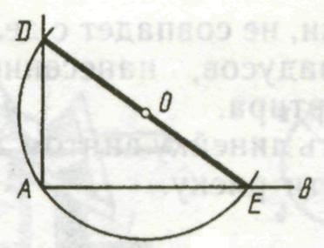  Рис. № 1.  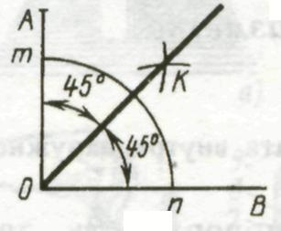  Рис. № 2.  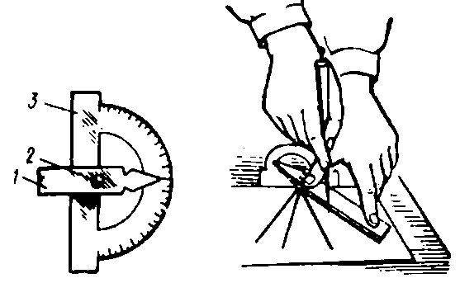  Рис. № 3. | Под углом 90º:  Подготовить поверхность заготовки к разметке.  С помощью линейки нанести на нее произвольную риску AB (см. рис. № 1).  Из произвольной точки O провести окружность через будущую вершину угла — точку A; эта окружность пересечет прямую AB в точке E.  Через точки O и E провести прямую до пересечения с окружностью в точке D; отрезки AD и AB образуют прямой угол.  Под углом 45º:  Подготовить поверхности заготовки к разметке.  Разметить на ней плоским угольником прямой угол AOB (см. рис. № 2).  Из вершины произвольным радиусом описать дугу, пересекающую стороны угла в точках m и n.  Из точек m и n радиусом, большим половины дуги, сделать засечки и точку пересечения этих засечек K соединить прямой с вершиной угла O; каждый из полученных двух углов будет равен 45º.  С помощью транспортира:  Подготовить поверхности заготовки к разметке.  Провести прямую риску и отметить на ней произвольную точку, накернив ее (см. рис. № 3).  Приложить к риске основание транспортира 3.  Удерживая левой рукой основание транспортира, правой рукой поворачивать широкий конец линейки 1 до тех пор, пока конец линейки, имеющий форму стрелки, не совпадет с делением заданных градусов, нанесенных на дуге транспортира.  Закрепить линейку винтом 2 и чертилкой нанести риску.

4. Разметка плоских фигур
4.1.Построение квадрата внутри окружности.  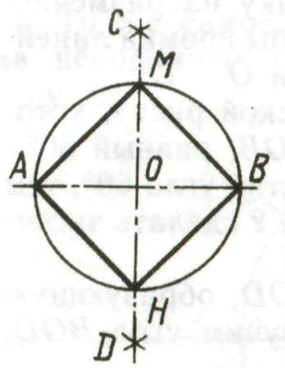 | 1. Подготовить поверхность заготовки к разметки.  2. Наметить и накернить центр окружности O; провести из него разметочным циркулем окружность.  3. Провести диаметр окружности AB и из точек A и B произвольным радиусом сделать по две засечки, пересекающиеся в точках C и D. Прямая CD пересекает окружность в точках M и N и делит диаметр AB на две равные части; точки A, M, B, H делят окружность на четыре равные части.  4. Соединив рисками эти точки, получим квадрат.
4.2.Построение шестиугольника внутри окружности.  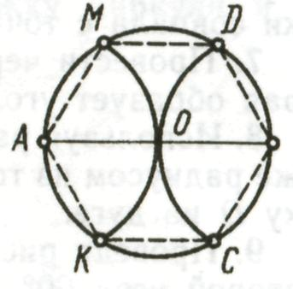 | 1. Подготовить поверхность заготовки к разметке.  2. Наметить и накернить центр O окружности и провести из него с помощью разметочного циркуля окружность.  3. Провести диаметр AB.  4. Из точек A и B прочертить дуги радиусом данной окружности, которые пересекут ее в точках K, M, D и C. Точки A, M, D, B, C и K делят окружность на шесть равных частей.  5. Соединив рисками эти точки, получим шестиугольник.
4.3.Разметка центров отверстий на данном расстоянии от ребер заготовки.  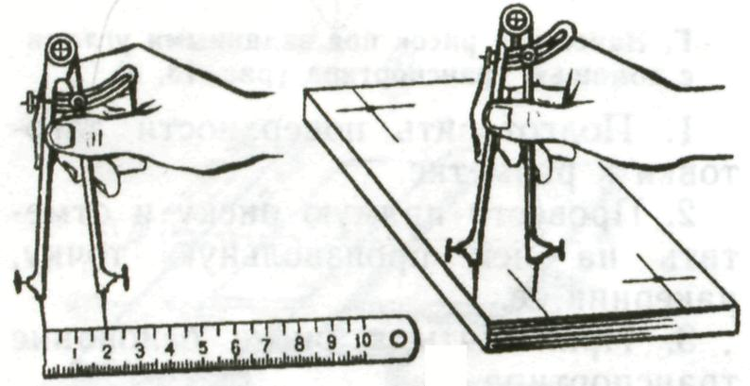 | 1. Подготовить поверхность заготовки к разметке.  2. Принять за базу боковые обработанные стоны заготовки.  3. Циркулем по масштабной линейке снять размер 20 мм.  4. Не сбивая циркуля, прочертить от ребер заготовки по две пересекающиеся риски.  5. В точках пересечения рисок выполнить керновые углубления для центров отверстий.
4.4.Отыскание центров окружностей с помощью угольника – центроискателя.  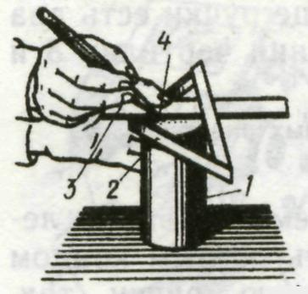  Рис. № 1. Рис. № 2.  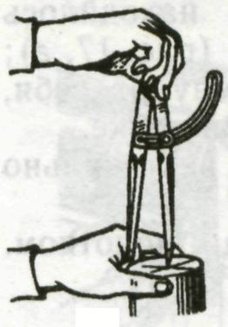  Рис. № 3. | 1. Подготовить поверхность заготовки к разметке.  2. Наложить на торец заготовки 1 (см. рис. № 1.) угольник – центроискатель 2 так, чтобы его стороны касались цилиндрической поверхности детали.  3. Левой рукой прижать плотно угольник 2 и линейку 3 к поверхности цилиндра в его торцовой части.  4. Правой рукой провести чертилкой 4 диаметральную риску a –a (см. рис. № 2).  5. Повернуть угольник – центроискатель на угол, примерно равный 90º и провести вторую диаметральную риску b – b (см. рис. № 2).  6. Проверить точность разметки окружности разметочным циркулем (см. рис. № 3); при правильной разметке подвижная ножка должна совпадать по всей длине окружности с поверхностью цилиндра.
4.5.Разметка по шаблону.  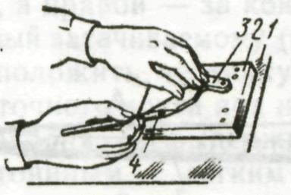 | 1. Подготовить поверхность заготовки к разметке.  2. Установить заготовку 2 на разметочную плиту 1 так, чтобы она плотно прилегала к ней (см. рисунок).  3. Наложить шаблон 3 на размечаемую заготовку так, чтобы он плотно прилегал к ней.  4. Пальцами левой руки прижимать шаблон к заготовке, а пальцами правой руки прочерчивать чертилкой 4 вдоль контура шаблона риски, строго сохраняя неизменный угол наклона и нажим на чертилку.
5. Кернение разметочных рисок  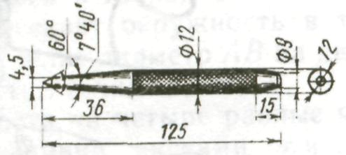  Рис. № 1.  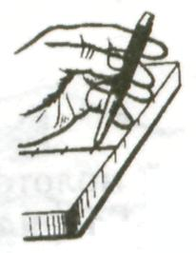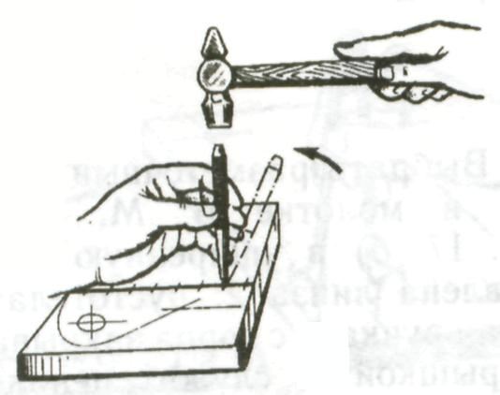  Рис. № 2. Рис. № 3. | 1. Выбрать кернер (см. рис. № 1) и проверить соответствие его размеров и угла заточки размечаемой заготовке.  2. Взять кернер тремя пальцами левой руки и поставить острым концом точно на разметочную риску так, чтобы острие кернера находилось строго на середине риски (см. рис. № 2); наклонив кернер в сторону от себя, прижать его к намеченной точке.  3. Поставить кернер вертикально (см. рис. № 3).  4. Нанести легкий удар молотком.

Правила безопасности труда при выполнении слесарной операции «Разметка металла»

- поверхность разметочной плиты должна быть всегда чистой и гладкой;
- необходимо оберегать ее от забоин, царапин и других повреждений;
- установку заготовок (деталей) на плиту и снятие их с плиты необходимо выполнять только в рукавицах;
- заготовки (детали) и приспособления надёжно устанавливать не на краю плиты, а ближе к середине;
- перед установкой заготовок (деталей) проверить плиту на устойчивость; следить за тем, чтобы проходы вокруг разметочной плиты были всегда свободными; проверять надёжность крепления молотка на рукоятке;
- удалять пыль и окалину с разметочной плиты только щёткой, а с крупных плит – метлой;
- по окончании разметочную плиту промыть керосином и протереть сухой чистой тряпкой, смазать маслом и покрыть предохранительной деревянной крышкой.

